题型分布
题型 | 题数 | 分值 | 总分
单选 | 80 | 0.5 | 40
多选 | 10 | 1 | 10
判断 | 10 | 1 | 10
论述 | 2 |  | 40
提示：两道论述都要做，不要抄材料，多写点，字迹规整

大题：
- 新发展理念的科学内涵和实践要求：P112+115
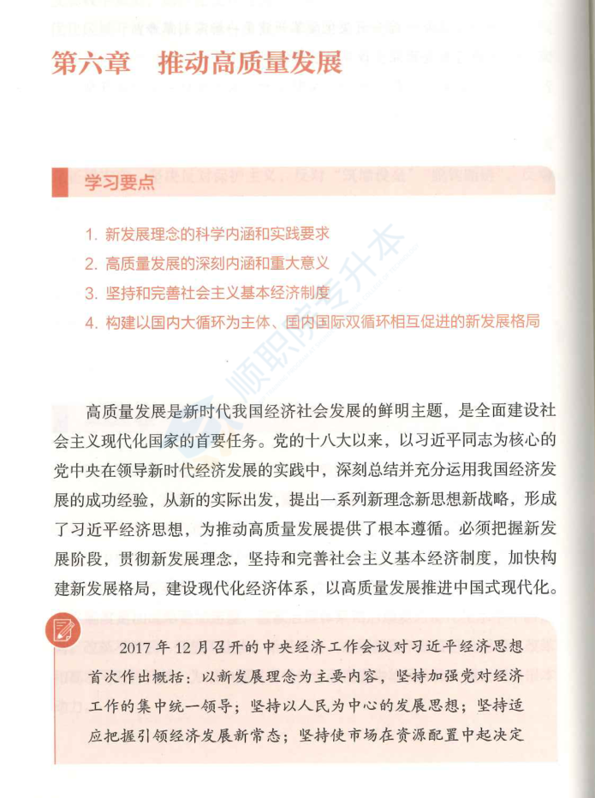

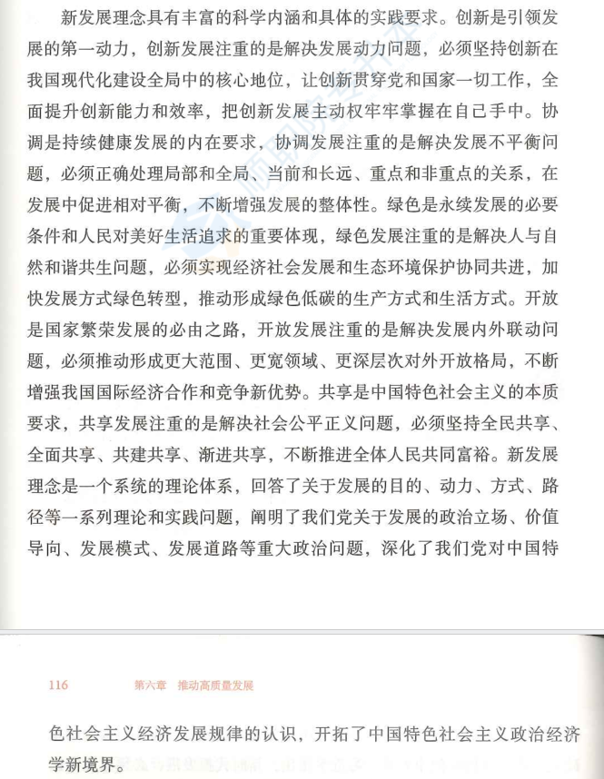

2.为什么敢自我革命？什么是自我革命？
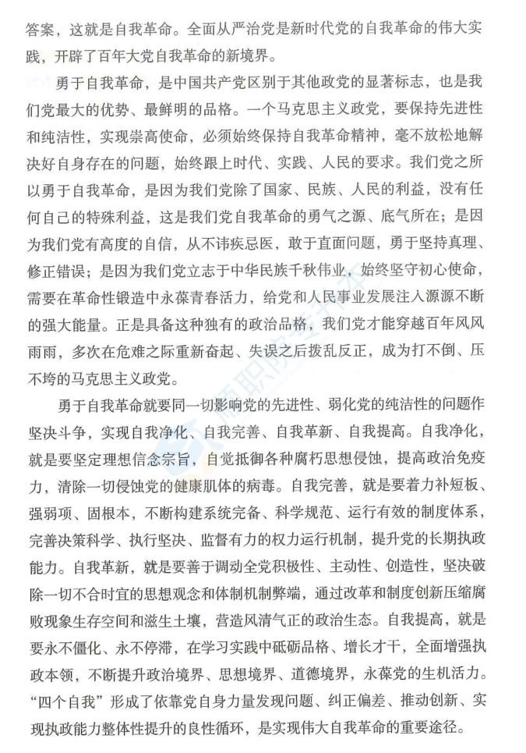

知识点汇总
- 党的十八大以来，中国特色社会主义进入新时代，以习近平同志为主要代表的中国共产党人，坚持把马克思主义基本原理同中国具体实际相结合、同中华优秀传统文化相结合、创立了习近平新时代中国特色社会主义思想，实现了马克思主义中国化时代化新的飞跃。
- 当代中国正经历着我国历史上最为广泛而深刻的社会变革，也正在进行着人类历史上最为宏大而独特的实践创新。（世情、国情、党情）
  - 世界百年未有之大变局加速演进。“东升西降”的发展趋势日益显著；（世情）
  - 实现中华民族伟大复兴是近代以来中国人民的共同梦想，是中国共产党矢志不渝的奋斗目标；（国情）
  - 中国共产党自我革命开辟新的境界。（党情）
- 习思想以伟大自我革命引领伟大社会革命的过程中创立并不断发展的。（两个革命，自我→社会）
- 习思想主要创立者是习近平。
- 习近平新时代中国特色社会主义思想是马克思主义基本原理同中国具体实际相结合，同中华优秀传统文化相结合的重大成果。（两个结合）
- 党的十九大、十九届六中全会提出的“十个明确”（主体内容，四梁八柱，发挥着统摄作用）“十四个坚持”（重要组成部分，基本方略）“十三个方面成就”（理论与实践成功）概括了习近平新时代中国特色社会主义思想的主要内容。党的二十大提出的“六个必须坚持”（世界观和方法论，理论品格和鲜明特征），是习近平新时代中国特色社会主义思想的世界观、方法论和贯穿其中的立场观点方法的重要体现。
- 2017年10月，党的十九大把习近平新时代中国特色社会主义思想写入党章；2018年3月，十三届全国一次人大会议把习近平新时代中国特色社会主义思想载入宪法。（时间节点）
- 习近平新时代中国特色社会主义思想是当代中国马克思主义、二十一世纪马克思主义，是中华文化和中国精神的时代精华，实现了马克思主义中国化时代化新的飞跃。
- 新时代的伟大实践充分证明，“两个确立”是新时代党和国家事业取得历史性成就、发生历史性变革的决定性因素。
- 道路问题是关系党的事业兴衰成败第一位的问题。
- 中国特色社会主义具有深厚的历史渊源和广泛的现实基础，是实现中华民族伟大复兴的正确道路。
- 什么是社会主义，怎样建设社会主义，是中国共产党人思考的基本问题。
- 中国特色社会主义不是从天上掉下来的，而是在改革开放40多年的伟大实践中得来的，是在新中国成立70多年的持续探索中得来的，是在中国共产党领导人民进行伟大社会革命100多年的实践中得来的，是在近代以来中华民族由衰到盛180多年的历史进程中得来的，是在世界社会主义500多年波澜壮阔的发展历程中得来的，是在对中华文明5000多年的传承发展中得来的。（历史节点——划分阶段）
- 中国特色社会主义是社会主义而不是其他什么主义。
- 中国特色社会主义，即坚持了科学社会主义基本原则，又根据时代条件赋予其鲜明的中国特色。
- 新时代坚持和发展中国特色社会主义，必须坚定道路自信、理论自信、制度自信、文化自信。（四个自信）（中国共产党的坚强领导，更坚实的物质基础，连绵不绝的中华5000年文明）
- 文化自信是更基础、更广泛、更深厚的自信。
- 中国特色社会主义新时代是我国发展新的历史方位。
- 中国特色社会主义进入新时代，（1）意味着近代以来久经磨难的中华民族迎来了从站起来、富起来到强起来的伟大飞跃，迎来了实现中华民族伟大复兴的光明前景;（2）意味着科学社会主义在21世纪的中国焕发出强大生机活力，在世界上高高举起了中国特色社会主义伟大旗帜;（3）意味着中国特色社会主义道路、理论、制度、文化不断发展，拓展了发展中国家走向现代化的途径，给世界上那些既希望加快发展又希望保持自身独立性的国家和民族提供了全新选择，为解决人类问题贡献了中国智慧和中国方案。（标志性）
- 中国特色社会主义进入新时代，是我国社会主要矛盾发生新变化的反应。
- 社会主要矛盾已由人民日益增长的物质文化需要同落后的社会生产之间的矛盾，转化为人民日益增长的美好生活需要和不平衡不充分的发展之间的矛盾。
- 社会主要矛盾变化是关系全局的历史性变化。
- 我国仍处于并将长期处于社会主义初级阶段的基本国情没有变，我国是世界最大发展中国家的国际地位没有变。（两个没有变）
- 新时代（2012年）的伟大变革，在党史、新中国史、改革开放史、社会主义发展史、中华民族发展史上具有里程碑意义。
- 要全面贯彻党的基本理论、基本路线、基本方略。（定性）
- 党的基本理论是坚持和发展中国特色社会主义的行动指南。
- 中国共产党为什么能，中国特色社会主义为什么好，归根到底是马克思主义行，是中国化时代化的马克思主义行。
- 党的基本路线是国家的生命线、人民的幸福线。
- 我们党形成并统筹推进“五位一体”（经济、政治、文化、社会建设、生态文明建设）总体布局，形成并协调推进“四个全面”（全面深化改革、全面依法治国、全面从严治党、全面建设社会主义现代化国家）战略布局。
- 实现中华民族伟大复兴，是近代以来全国人民的共同梦想，是中国共产党矢志不渝的奋斗目标。
- 习近平在2012年11月参观《复兴之路》展览时首次提出“中国梦”。
- 一百年来，中国共产党团结带领中国人民进行的一切奋斗、一切牺牲、一切创造，归结起来就是一个主题：实现中华民族伟大复兴。（百年党史主题）
- 实现中华民族伟大复兴的中国梦，本质是国家富强、民族振兴、人民幸福。
- 全面建成小康社会，“小康”讲的是发展水平，“全面”讲的是发展的平衡性、协调性、可持续性。
- 2021年7月，习近平在庆祝中国共产党成立100周年大会上庄严宣告，我们实现了第一个百年奋斗目标，在中华大地上全面建成了小康社会。
- 党的二十大进一步明确，全面建成社会主义现代化强国总的战略安排是分两步走：（1）从2020到2035年基本实现社会主义现代化；（2）从2035年到本世纪中叶把我国建成富强民主文明和谐美丽的社会主义现代化强国。
- 中国式现代化，是中国共产党领导的社会主义现代化，既有各国现代化的共同特征，更有基于自己国情的中国特色。
- 中国式现代化是人口规模巨大的现代化。中国式现代化是全体人民共同富裕的现代化，这是中国式现代化区别于西方现代化的显著特征。中国式现代化是物质文明和精神文明相协调的现代化。中国式现代化是人与自然和谐共生的现代化。中国式现代化是走和平发展道路的现代化。
- 中国式现代化的本质要求是：坚持中国共产党领导，坚持中国特色社会主义，实现高质量发展，发展全过程人民民主，丰富人民精神世界，实现全体人民共同富裕，促进人与自然和谐共生，推动构建人类命运共同体，创造人类文明新形态。
- 中国式现代化创造了人类文明新形态。
- 推进中国式现代化需要正确处理的重大关系：顶层设计与实践探索，战略与策略，守正与创新，效率与公平，活力与秩序，自立自强与对外开放。
- 中国特色社会主义最本质的特征是中国共产党领导，中国特色社会主义制度的最大优势是中国共产党领导，中国共产党是最高政治领导力量，坚持党中央统一领导是最高政治原则。
- 我国国家制度和国家治理体系具有多方面的显著优势，其中最大优势是中国共产党领导。这一优势是带有统领性的根本优势。
- 政治领导力是马克思主义政党第一位的能力。
- 党政军民学，东西南北中，党是领导一切的，是最高的政治领导力量。
- 党的领导是全面的、系统的、整体的。
- 党中央集中统一领导是党的领导的最高原则，是党保持团结统一和强大战斗力、不断取得胜利的关键所在。
- 最关键的是坚决维护习近平同志党中央的核心、全党的核心地位。
- 维护党中央权威和集中统一领导，同坚持党的民主集中制是完全一致的。
- 党的领导制度是我国的根本领导制度，要健全党中央对重大工作的领导体制，健全党的全面领导制度，不断完善总揽全局、协调各方的党的领导制度体系。
- 具有统领地位的是党的领导制度。
- 人民性是马克思主义的本质属性和鲜明品格。
- 江山就是人民，人民就是江山。中国共产党领导人民打江山、守江山、守得就是人民的心。
- 人民是创造历史的真正动力，是历史发展和社会进步的主体力量。坚持以人民为中心，体现了历史唯物主义基本原理，是我们党总结历史经验、把握历史规律得出的重要结论。
- 人民立场是中国共产党的根本政治立场（1）坚持人民立场，就要始终牢记党的初心和使命。（2）始终保持党同人民群众的血肉联系。（3）热爱人民、尊重人民、敬畏人民。
- 群众路线是我们党的生命线和根本工作路线，是我们党永葆青春活力和战斗力的重要传家宝。
- 共同富裕是中国特色社会主义的本质要求，是中国式现代化的重要特征。
- 改革开放是决定当代中国命运的关键一招，也是决定实现“两个一百年”的奋斗目标、实现中华民族伟大复兴的关键一招。
- 社会主义改革开放的出发点和落脚点，是为了更好实现和维护人民利益、为了让老百姓过上好日子。
- 必须有利于进一步解放思想、进一步解放和发展社会生产力、进一步解放和增强社会活力。（三个有利于）
- 全面深化改革总目标是：完善和发展中国特色社会主义制度、推进国家治理体系和治理能力现代化。
- 国家治理体系和治理能力是一个国家制度和制度执行能力的集中体现。
- 全面深化改革开放要坚持正确方法论
- 改革开放永无止境是社会基本矛盾运动规律的深刻反映。
- 高质量发展是新时代我国经济社会发展的鲜明主题，是全面建设社会主义现代化国家的首要任务。
- 发展是解决我国一切问题的基础和关键。新时代新阶段的发展必须贯彻新发展理念，必须是高质量发展。新发展理念是实现高质量发展的指导原则，贯彻新发展理念是关系我国发展全局的一场深刻变革。
- 习近平指出，新时代抓发展，必须更加突出发展理念，坚定不移贯彻创新、协调、绿色、开放、共享的新发展理念。
- 新发展理念具有丰富的科学内涵和具体的实践要求。（大题，结合十五五，p115）
- 高质量发展是全面建设社会主义现代化国家的首要任务，是遵循经济规律发展的必然要求。
- 坚持和完善社会主义基本经济制度。
- 坚持两个毫不动摇。要毫不动摇巩固和发展公有制经济，毫不动摇鼓励、支持、引导非公有制经济发展。公有制经济包括国有经济和集体经济，还包括混合所有制经济中的国有成分和集体成分。非公有制经济包括个体经济、私营经济、港澳台投资经济、外商投资经济以及混合所有制经济中的非国有成分和非集体成分。（公有制、非公有制经济成分）
- 构建高水平社会主义市场经济体制，关键是要处理好政府和市场的关系，市场在资源配置中起决定性作用。
- 构建新发展格局最本质的特征是实现高水平的自立自强。
- 教育、科技、人才是全面建设社会主义现代化国家的基础性、战略性支持。
- 必须坚持科技是第一生产力、人才是第一资源、创新是第一动力。
- 育人根本在于育德。
- 关键核心技术是国之重器，只有把最关键最核心的技术掌握在自己手中，才能从根本上保障国家经济安全、国防安全和其他安全。
- 人才是实现民族振兴、赢得国际竞争主动的战略资源。
- 人民民主是社会主义的生命，全过程人民民主是社会主义民主政治的本质属性。
- 人民民主建立在社会主义经济基础之上，体现了社会主义国家的性质，反映了社会主义制度的本质要求，是一种新型的社会主义民主。
- 统一战线是中国共产党夺取革命、建设、改革事业胜利的重要法宝，也是实现中华民族伟大复兴的重要法宝。
- 法治是治国理政的基本方式。全面依法治国是坚持和发展中国特色社会主义的本质要求和重要保障。
- 习近平指出：“全面推进依法治国涉及很多方面，在实际工作中必须有一个总揽全局、牵引各方的总抓手，这个总抓手就是建设中国特色社会主义法制体系。”
- 法治国家、法治政府、法治社会，三者相互联系、内在统一，是法治中国建设的三大支柱。
- 严格公正司法。公正司法是维护社会公平正义的最后一道防线。
- 党带领人民在伟大斗争中孕育的革命文化和社会主义先进文化是我们坚定文化自信的坚强基石。
- 创新创造是文化的生命所在，是文化的本质特征。
- 党性原则是新闻舆论工作的根本原则。
- 在新的起点上继续推动文化繁荣、建设文化强国、建设中华民族现代文明，是新时代新的文化使命。
- 中华文明连续性、创新型、统一性、包容性、和平性的突出特性。（五大特性）
- 一个国家的文化软实力，从根本上说，取决于其核心价值观的生命力、凝聚力、感召力。
- 全面建设社会主义现代化国家，出发点和落脚点是让人民生活越过越好。
- 社会主义社会是人民当家作主的社会，这就决定了社会主义生产要以增进民生福祉为根本目的。
- 分配制度是促进共同富裕的基础性制度。
- 习近平指出：“就业是最大的民生工程、民心工程、根基工程。”
- 党的十九大进一步提出打造共建共治共享的社会治理格局。
- 新时代加强和创新社会治理，要求坚持系统治理、依法治理、综合治理、源头治理。
- 生态环境问题归根到底是经济发展方式和生活方式问题。绿水青山就是金山银山，阐明了经济发展与生态环境保护之间的关系。
- 习近平指出：“良好的生态环境是最公平的公共产品，是最普惠的民生福祉。”
- 建设美丽中国，是全面建设社会主义现代化国家的重要目标。
- 习近平指出：“绿色发展，就其要义来讲，是要解决好人与自然和谐共生的问题。”
- 必须把制度建设作为生态文明建设的重中之重。
- 总体国家安全观以人民安全为宗旨，以政治安全为根本，以经济安全为基础。
- 统筹维护国家安全和塑造国家安全，着力解决国家安全不平衡不充分的问题；强调维护国家安全要贯穿党和国家工作各方面全过程。
- 政治安全是国家安全的根本。政治安全涉及国家主权、政权、制度和意识形态的稳固，是一个国家最根本的需求，是一切国家生存和发展的基础条件。
- 构建统筹各领域安全的新安全格局，维护重点领域国家安全是主阵地、主战场。
- 习近平指出：“平安是老百姓解决温饱后的第一需求，是极重要的民生，也是最基本的发展环境。”
- 党在新时代的强军目标是建设一支听党指挥、能打胜仗、作风优良的人民军队，把人民军队建设成为世界一流军队。
- 党的十九大提出，确保到2020年基本实现机械化，信息化建设取得重大进展，战略能力有大的提升，力争到2035年基本实现国防和军队现代化，到本世纪中叶把人民军队全面建成世界一流军队。
- 军委主席负责制是坚持党对人民军队绝对领导的根本制度和根本实现形式。
- 把战斗力作为唯一的根本的标准，是有效履行人民军队根本职能的要求，也是提高军队建设质量和效益的要求。
- “一国两制”包含了中华文化中的和合理念，体现了尊重差异、求同存异的思维方式，是中华民族为世界和平与发展作出的新贡献。
- 坚持中央全面管治权和保障特别行政区高度自治权相统一。我国是单一制国家，中央对包括香港、澳门特别行政区在内的所有地方行政区域拥有全面管治权。
- 始终坚持“爱国者治港”“爱国者治澳”，把特别行政区管治权牢牢掌握在爱国者手中，这是事关国家主权、安全、发展利益，事关香港、澳门长期繁荣稳定的根本原则。
- 坚持在中华民族伟大复兴进程中推进祖国统一，这是统一的历史方位。
- 中国特色大国外交建立在正确的历史观、大局观、角色观基础之上。
- 中国特色大国外交牢牢把握服务民族复兴、促进人类进步这条主线。
- 中国特色大国外交全面推进，构建人类命运共同体成为引领时代潮流和人类前进方向的鲜明旗帜。
- 维护国家主权、安全、发展利益是我国对外工作的出发点和落脚点，是中国外交的神圣使命。
- 习近平在出席第七十届联合国大会一般性辩论时明确指出：“和平、发展、公平、正义、民主、自由，是全人类的共同价值，也是联合国的崇高目标。”
- 多边主义符合各国人民利益，是维护和平、促进发展的有效路径。
- 要坚定维护以联合国为核心的国际体系、以国际法为基础的国际秩序。
- 把党的建设作为一项伟大工程来推进，是我们党的一大创举。（新时代伟大工程就是党建）
- 党的政治建设是党的根本性建设。
- 团结统一是党的生命，是党的力量所在。
- 深入推进全面从严治党，必须把思想建设作为基础性建设。
- 作风问题核心是党同人民群众的关系问题。
- 把权力关进制度的笼子里。反腐倡廉的核心是制度制约和监督权力。
- 以伟大自我革命引领伟大社会革命是新时代中国特色社会主义发展的显著特点。新时代坚持和发展中国特色社会主义，是一场艰巨而伟大的社会革命。

